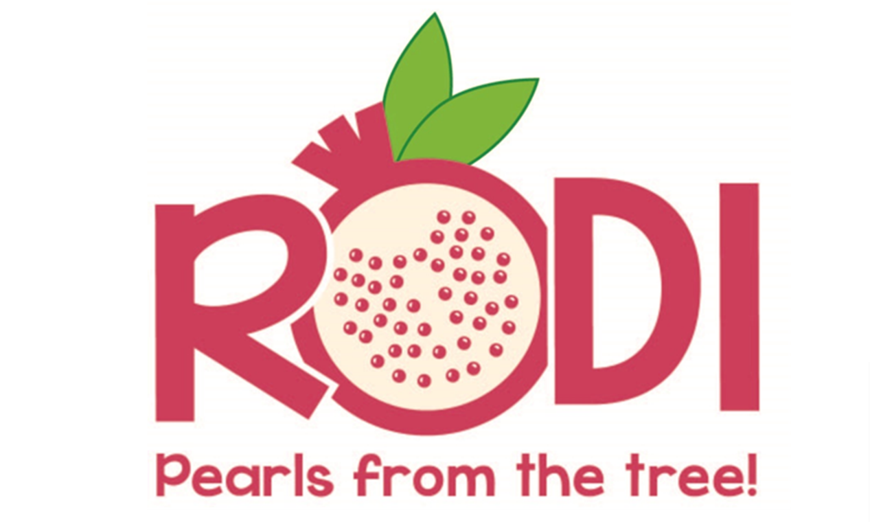


Informationsveranstaltung "Rodi" in Berlin!

Am 6. Februar 2019 fand im Bristol Hotel Berlin eine informative Veranstaltung mit Abendessen zur Präsentation von Granatapfelprodukten statt. Ein Abend der voll und ganz den Vorteilen der kostbaren Früchte gewidmet war.
Die Veranstaltung fand im Rahmen des europäischen Programms "Rodi" statt, welches durch die Europäische Union und Griechenland kofinanziert wird und das Ziel verfolgt, frische und verarbeitete Produkte aus griechischen Granatäpfeln in Deutschland zu präsentieren.
Die Veranstaltung wurde mit der Anwesenheit einer Reihe von angesehenen Geschäftsleuten der Branche geehrt, die Ihr Interesse am Vertrieb von Produkten auf dem deutschen Markt äußerten. Außerdem nahmen Print, Online und TV Journalisten an der Veranstaltung teil.
In einem Vortrag des Ernährungsberaters Daniel Aichinger wurde dem Publikum der Nährwert des Granatapfels näher gebracht.

Weitere Informationen finden Sie unter http://www.eu-rodi.eu

